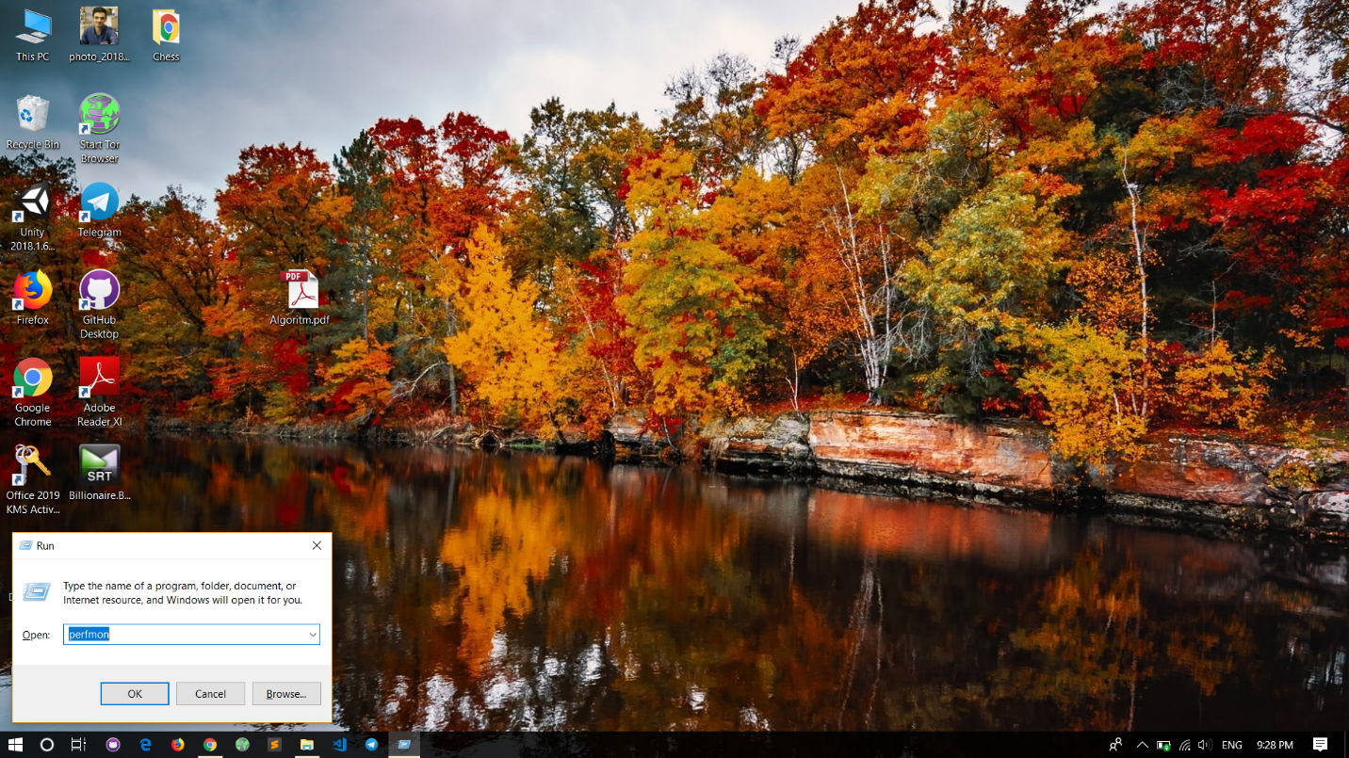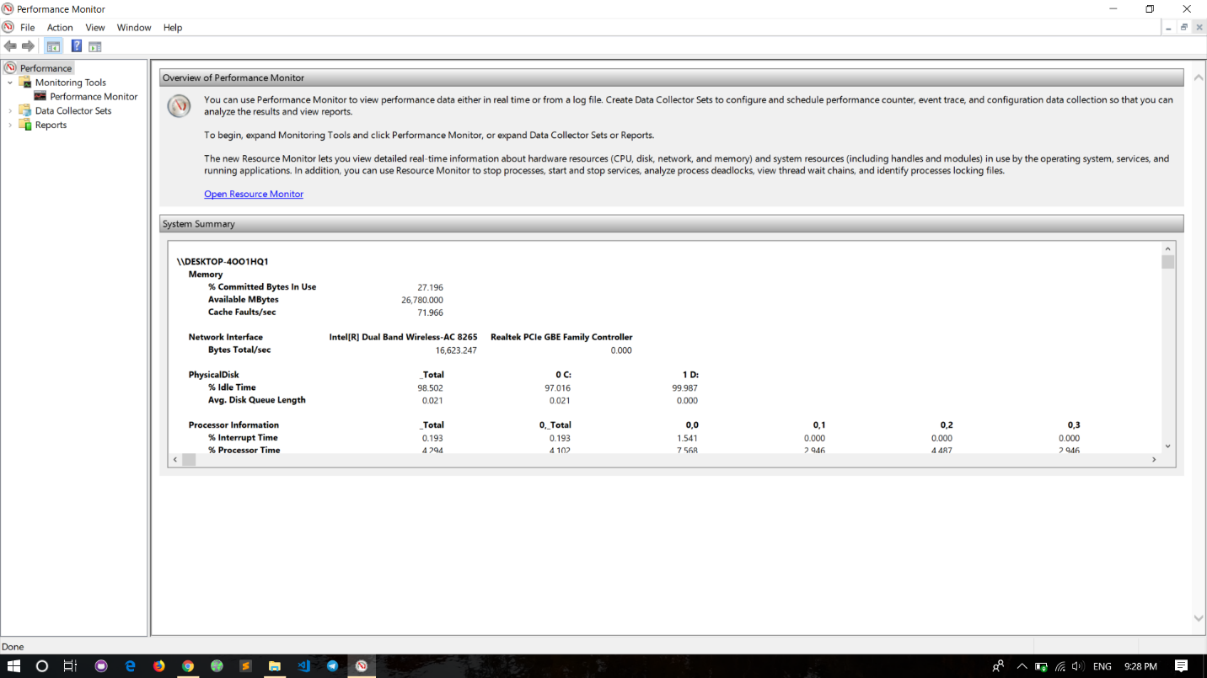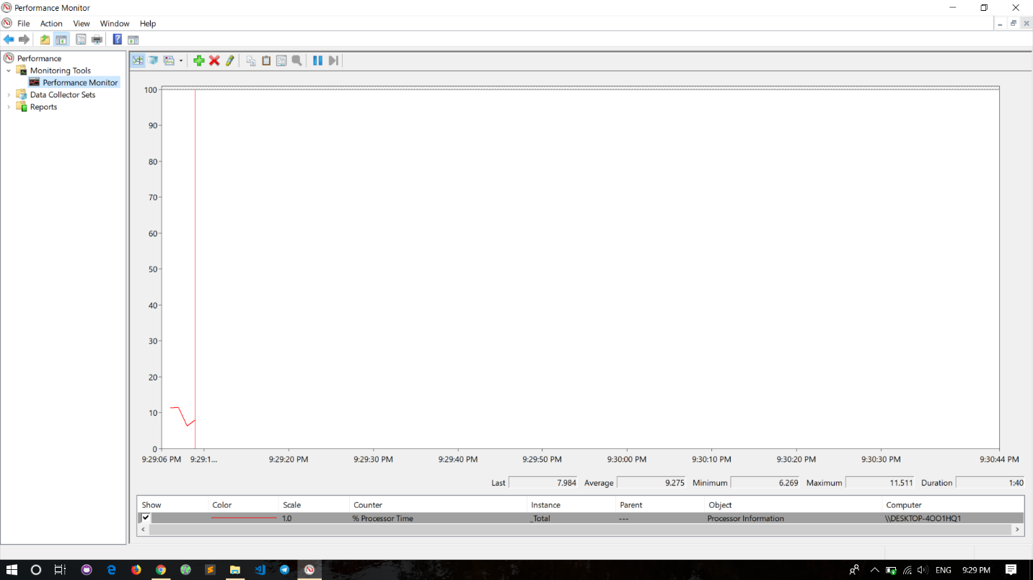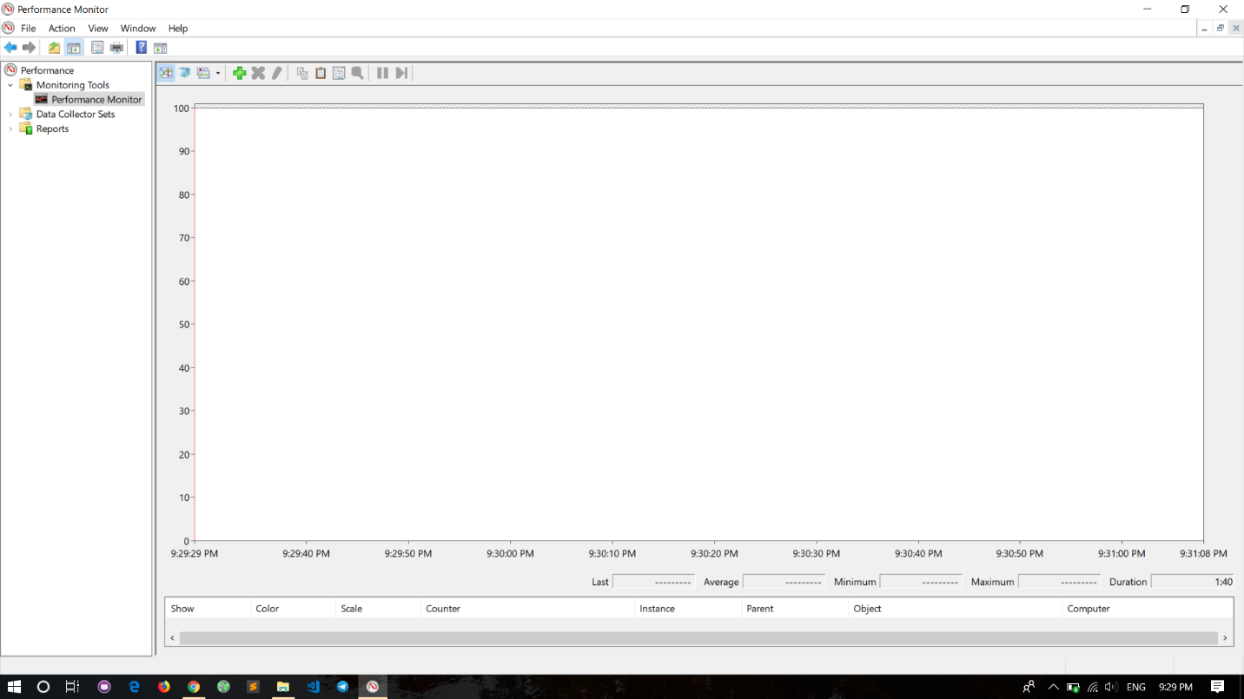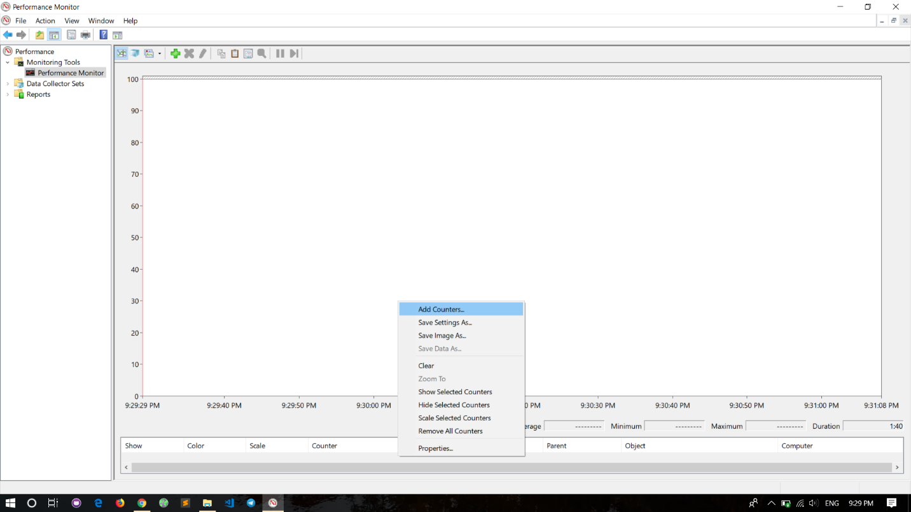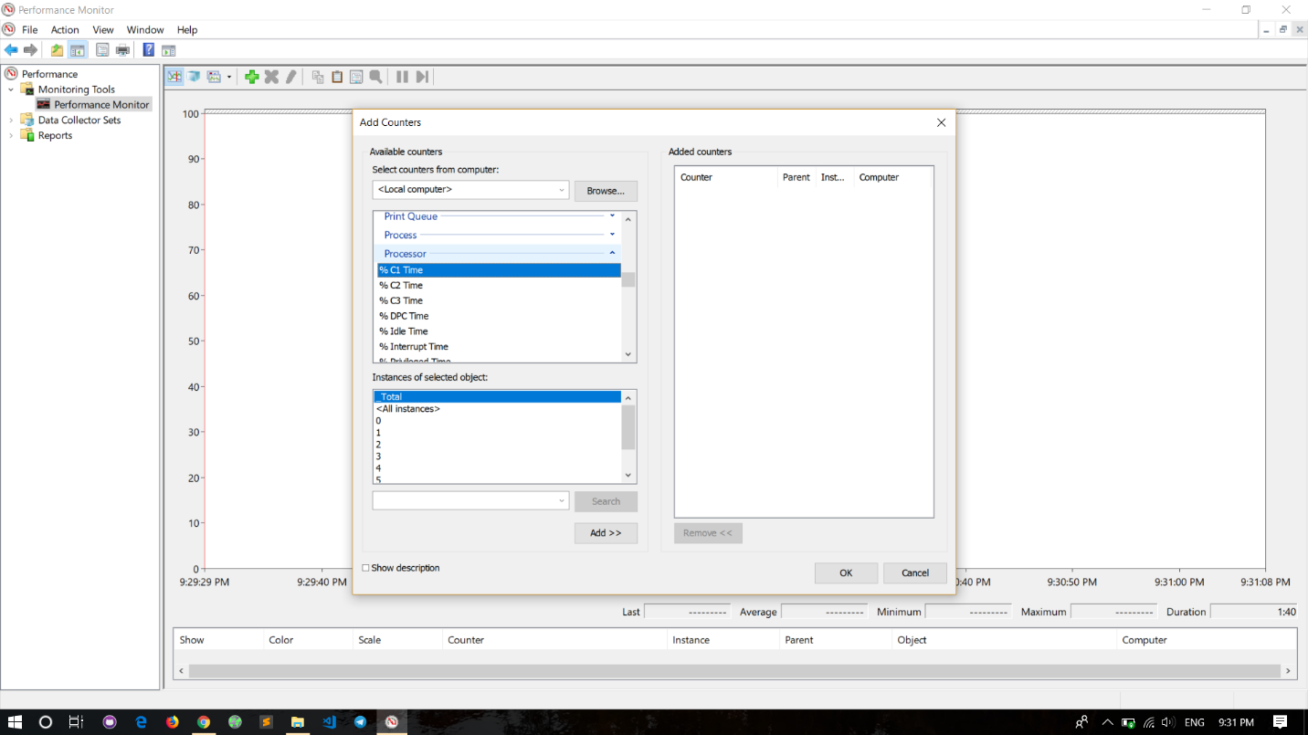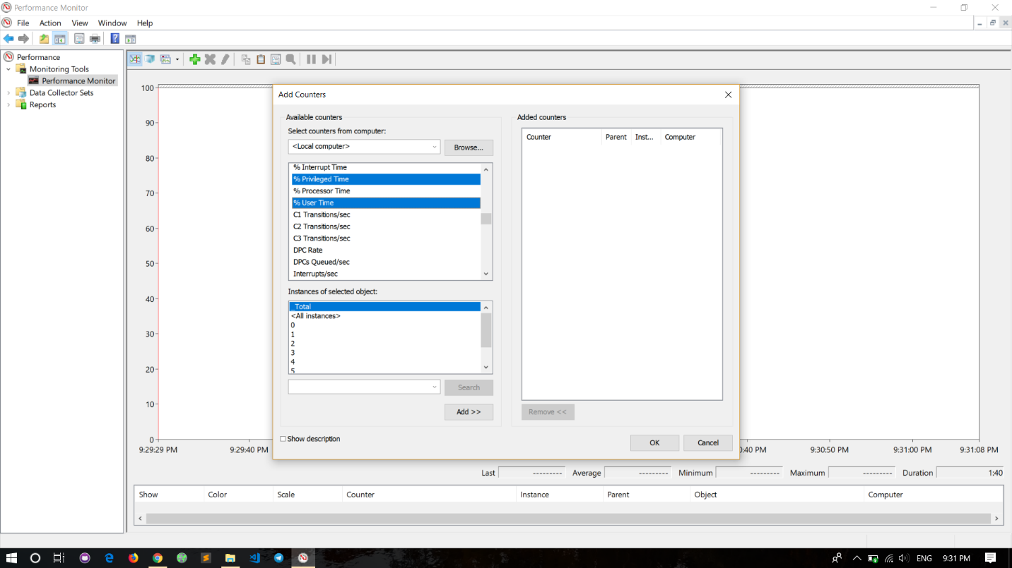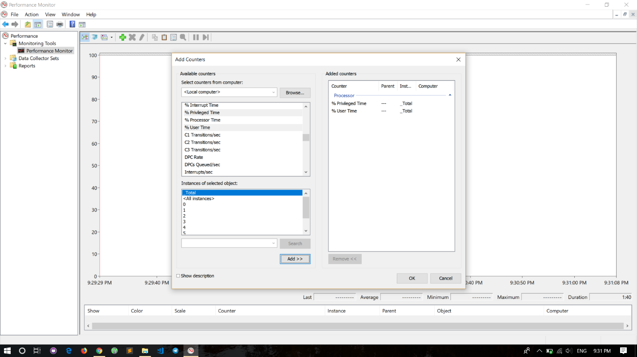

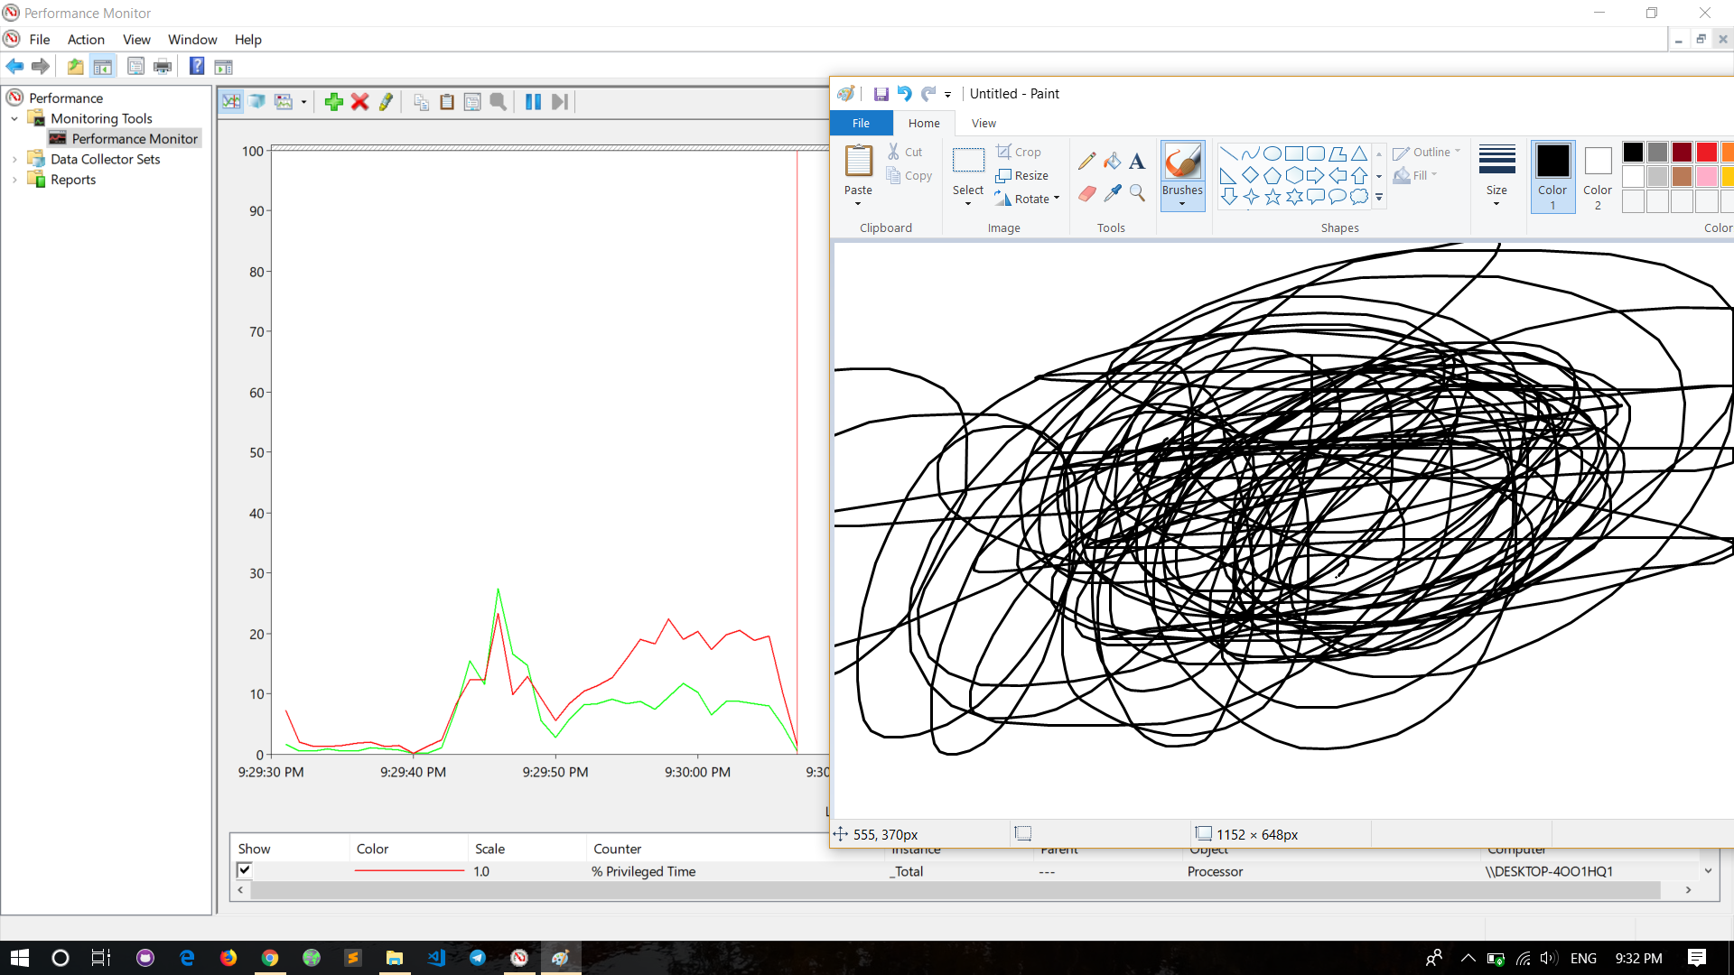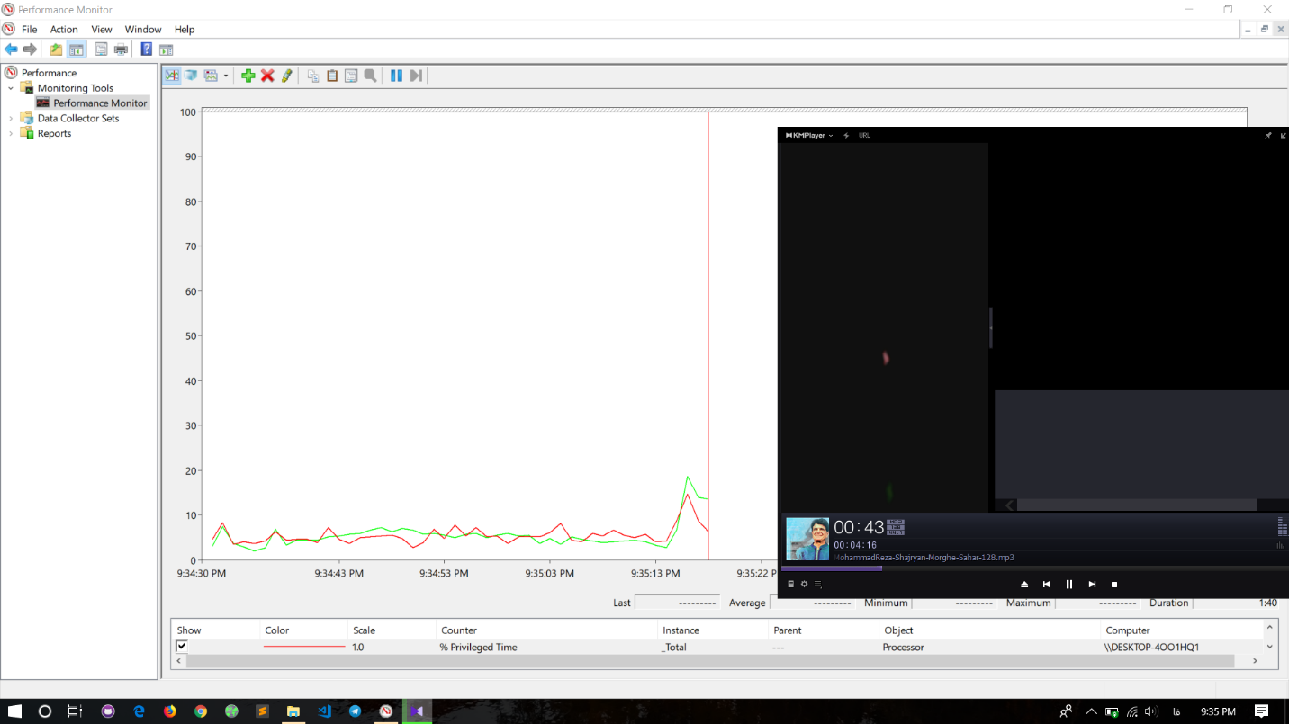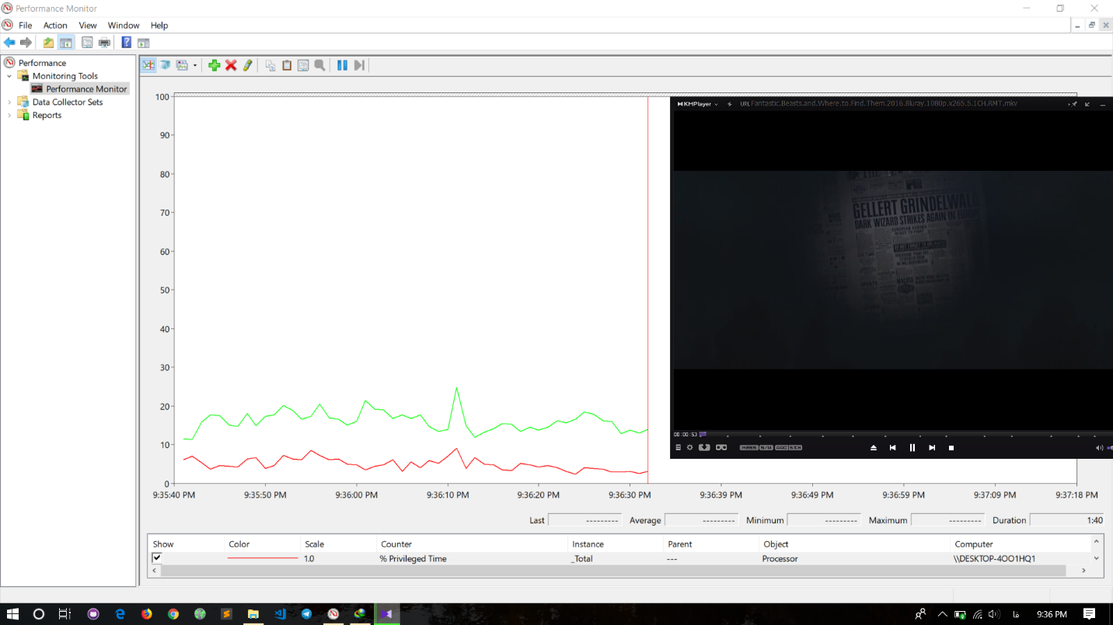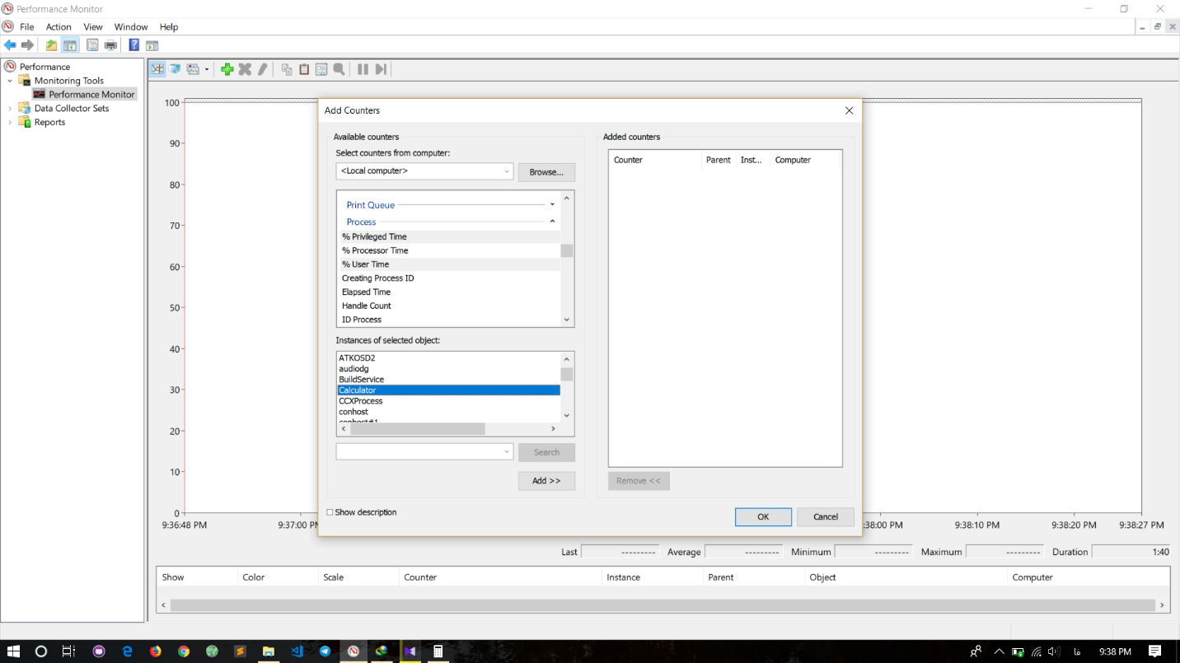

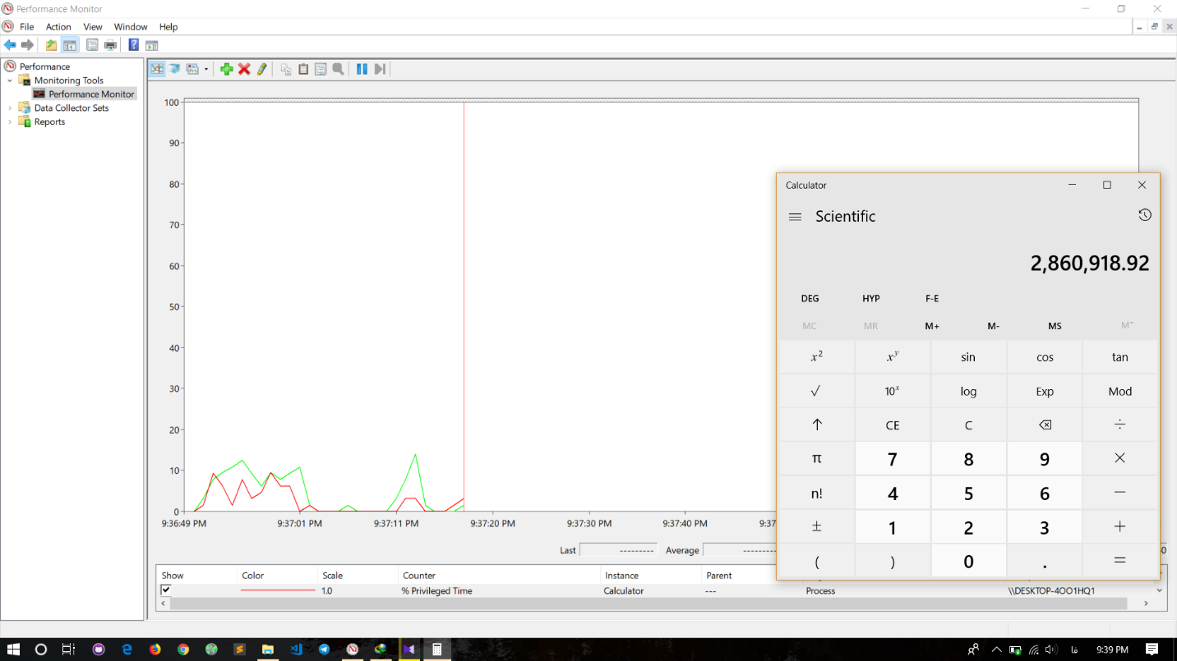

الف) مشاهده شد که با حرکت موس در برنامه paint مقدار previlaged time از user time پیشی می گیرد و درصد بیشتری را به خود اختصاص میدهد.

ب) در زمان اجرای موسیقی مشاهده شد هر دو تایم درصد مساوی‌ای را به خود اختصاص داده بودند.

ج)در زمان اجرای فیلم مشاهده شد که با حرکت موس مقدار user time از previlaged time پیشی می گیرد و درصد بیشتری را به خود اختصاص میدهد.

محمدعلی قرائت 933611043019

مهدی مالوردی 953611133069